**使用EGit建立本地仓库及推送**

Git是一个分布式的版本控制系统，而Github作为开源代码库以及版本控制系统，已经成为了管理软件开发以及发现已有代码的首选方法。Eclipse 是一个开放源代码的、基于Java的可扩展开发平台。通过Eclipse中的Git插件EGit，我们便能在本地对Github中的仓库进行管理。

1. **安装EGit插件**

为了在本地对Github中的仓库进行管理，我们需要先安装Eclipse中内置的EGit插件。首先进入Eclipse Marketplace (Help -> Eclipse Marketplace)，在其中输入EGit找到对应插件。(从上向下数第5个即为EGit)

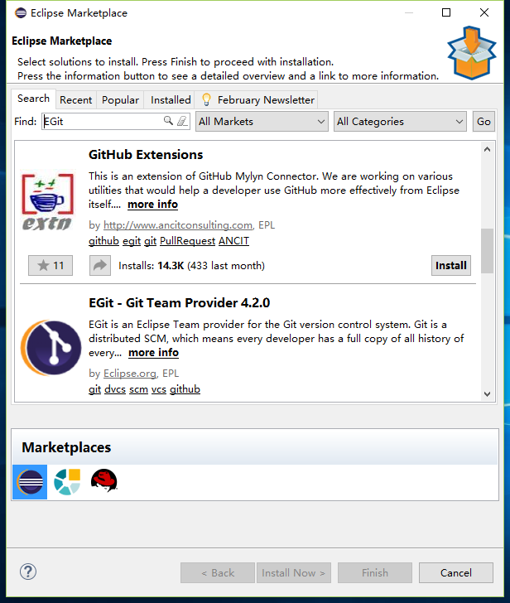

Eclipse已经默认安装了EGit插件，为保证版本为最新版，点击右下角的Installed按钮进行版本检查。若不是最新版则会显示Refresh按钮。

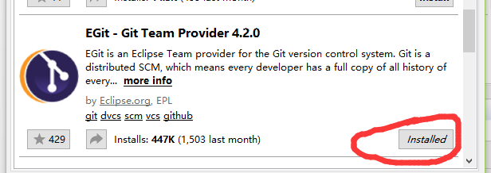

1. **EGit插件的配置**

为了保证在推送时不出现故障，需要先对EGit插件进行设置。通过Window ->preference->Team->Git->Configuration,进入到账户管理界面，点击Add Entry，在User组下建立账户的名称以及注册邮箱。

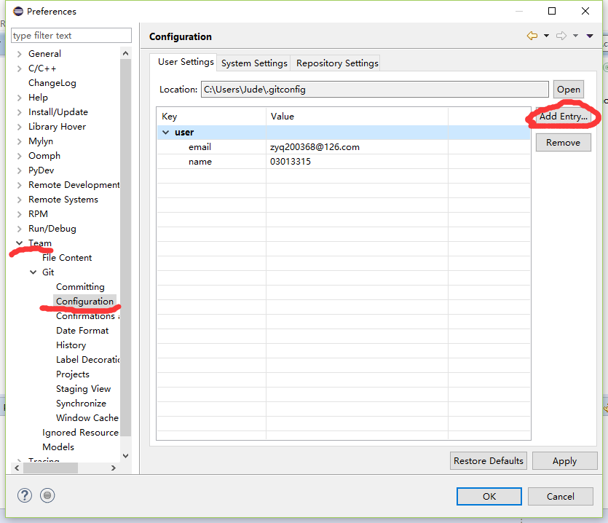

点击Add Entry后，在Key一栏中输入user.name，在Valve中输入03013315，并点击OK。

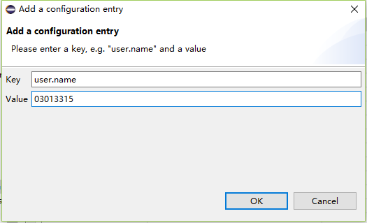

再次点击Add Entry，在Key一栏中输入user.email，在Valve中输入zyq200368@126.com，并点击OK。

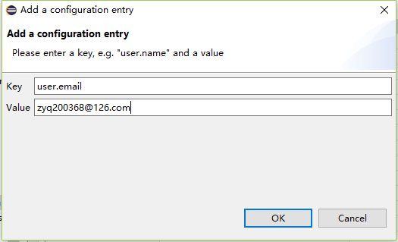

1. **建立本地仓库**

由于作者在Github中已经通过Upload Files功能上传了作业一与作业二的文件，故此处不再以建立新的空仓库作业示例，而以Clone a Git Repository复制Github中的仓库作为代替。

首先在Eclipse界面的Quick Access中输入Git Repositories以找到EGit的管理栏。

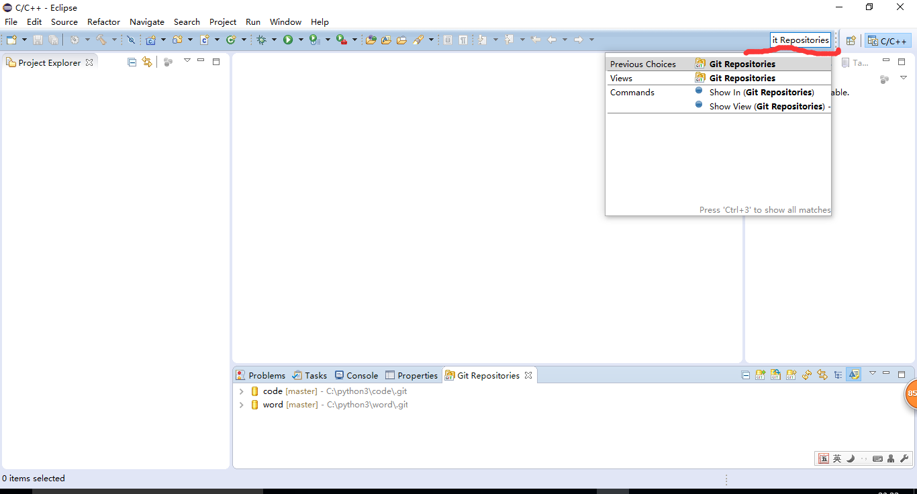

然后点击Git Repositories中的Clone a Git Repository按钮对Github中的仓库进行克隆。

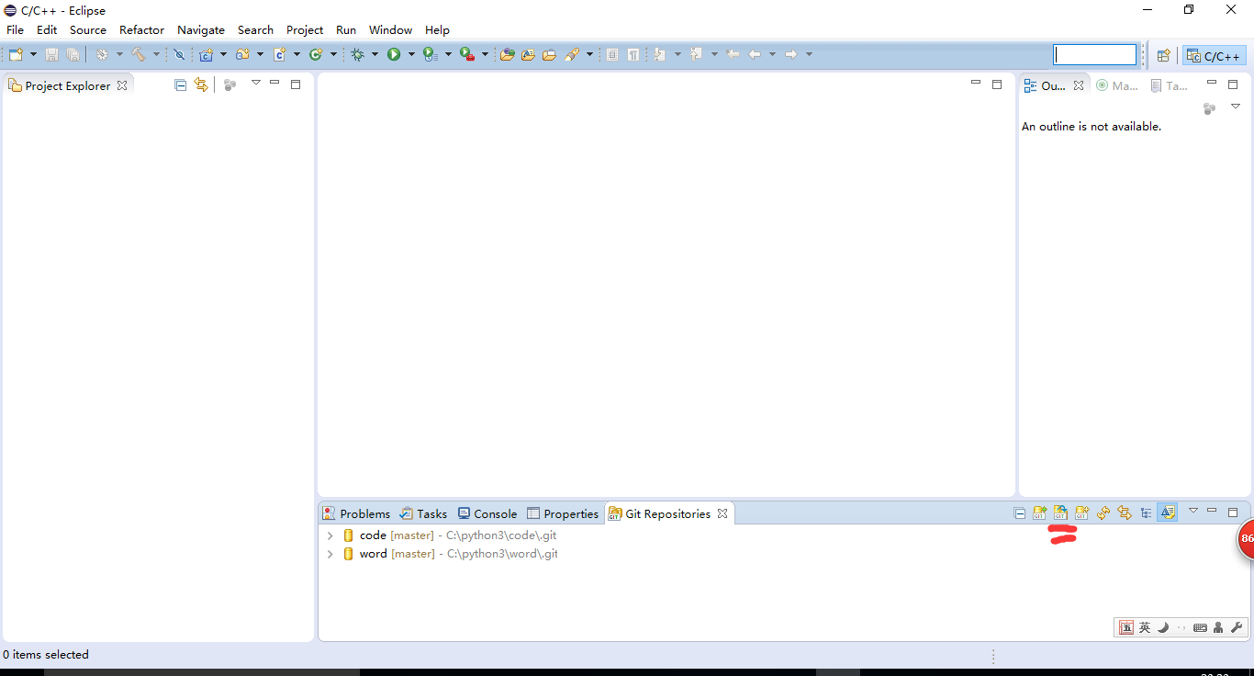

在URI中输入在线仓库对应的网址<https://github.com/03013315/word/（code>仓库同理），并输入仓库对应的管理的账户与密码。

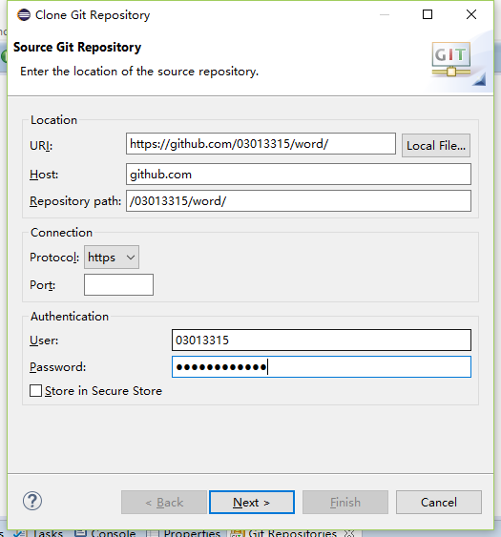

点击Next，选择想导入的仓库分支（Branch），并再次点击Next。

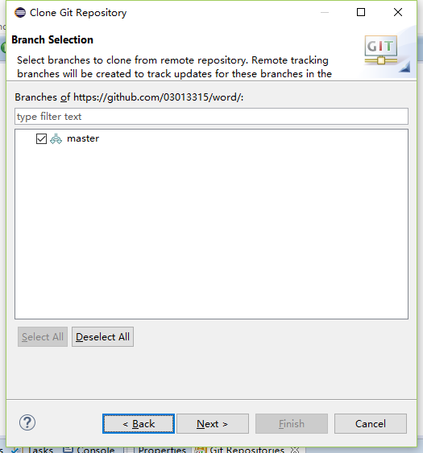

在选择好仓库保存位置后点击Finish。

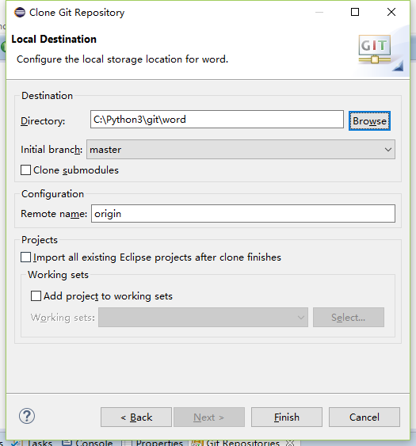

注：由于作者电脑未分区，此仓库只能建立在C盘，若有其它盘则最好建立与其它盘区，以免在系统重装时丢失。

克隆完成后，即可在Git Repositories的管理栏中看到刚刚导入的仓库。

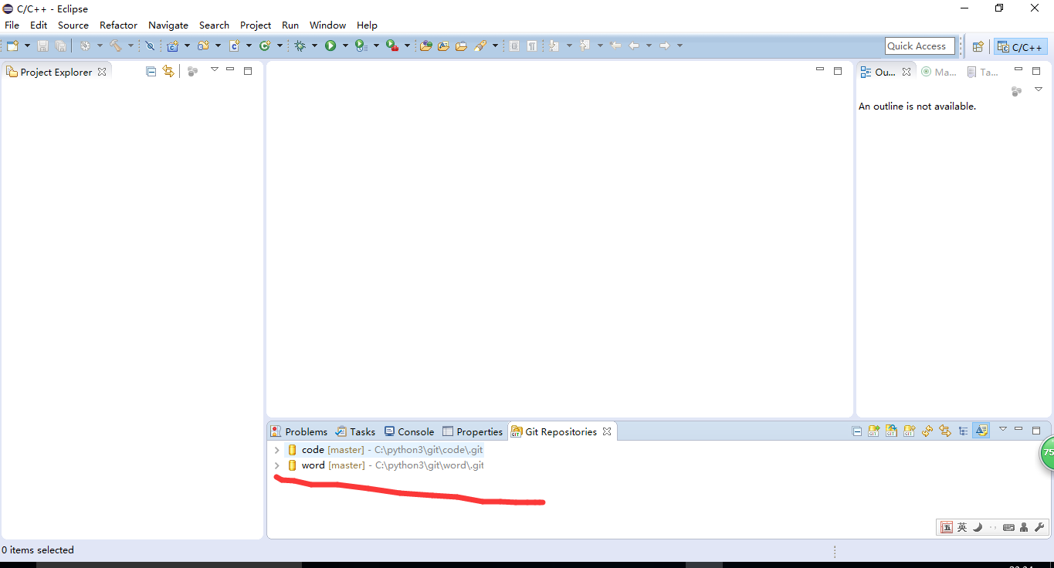

1. **推送文档及工程**

**4.1 推送工程**

首先通过File->New->Projects…建立一个新的工程,并在建立工程(作者建立的工程名为test)后建立一个Pydev Module文件。由于在作业一中已经进行过建立演示，故此处不再重复。

在编辑完成工程后，对工程文件点击右键，选择Team->share project，进入工程分享界面，在Repository中选择分享存入的仓库。

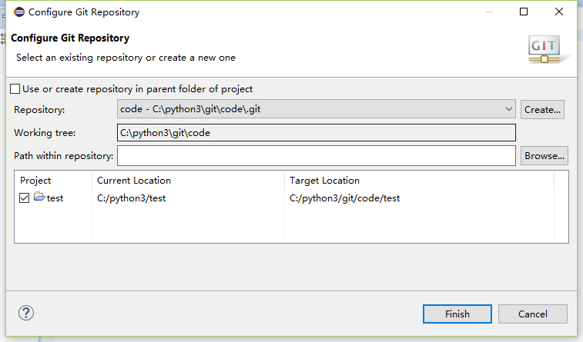

然后再次对工程文件点击右键，选择Team->commit，在设置完推送消息的内容并勾选所有要推送的文件后，点击Commit。

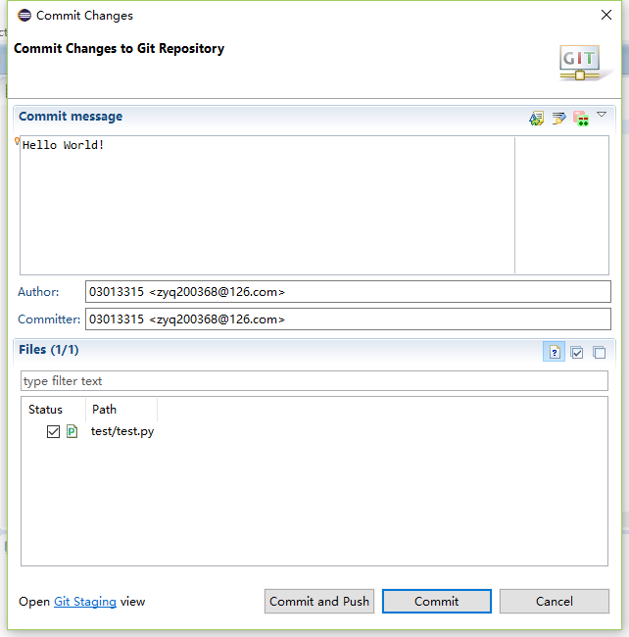

在Git Repositories的管理栏中选中code仓库，右键，选择Remote->Push，并点击Next。

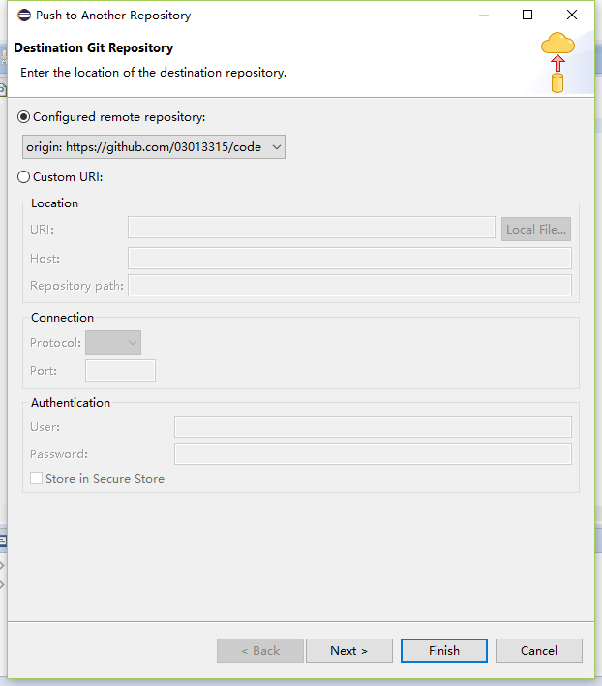

选择添加所有分支（Add All Branches Spec）以及所有标签（Add All tag Spec）作为推送目标，然后点Next。

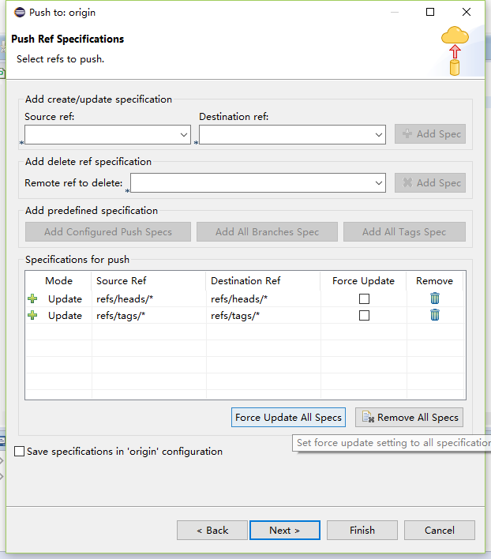

在推送过程中出现输入用户密码窗口，输入即可，推送完成后点击Finish完成推送。

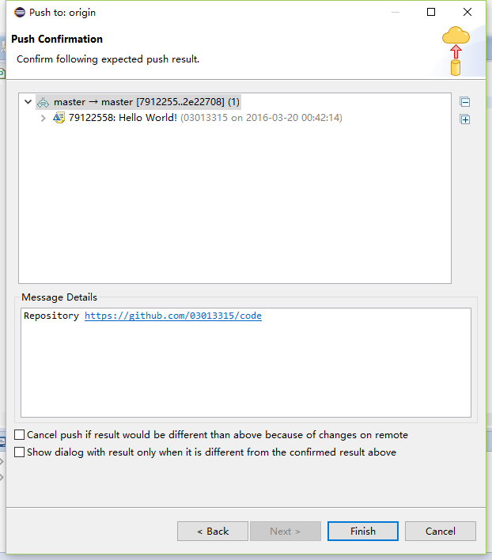

进入Github中的code仓库，已经可以找到刚刚上传的工程test。

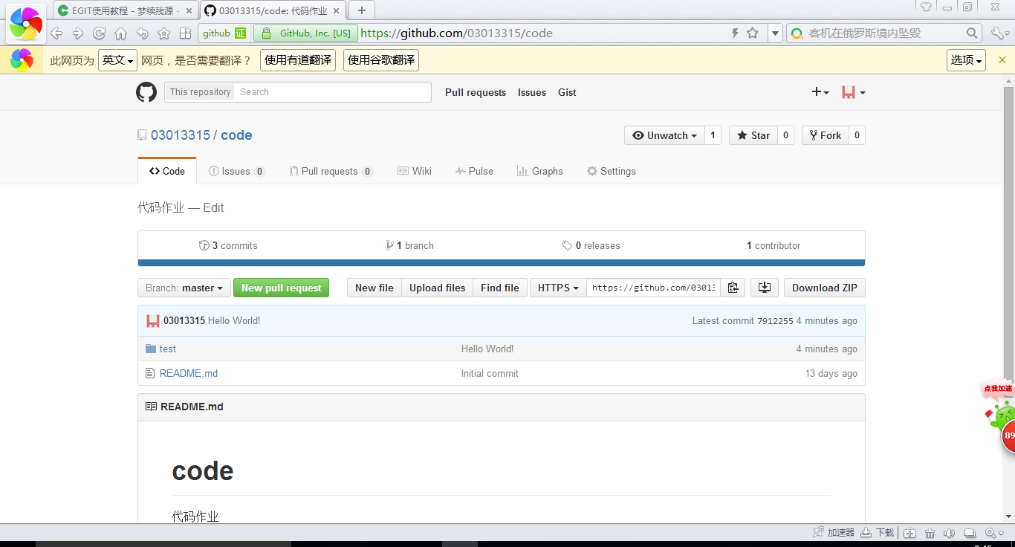

**4.2 推送文档**

将需要推送的文档复制一份，直接放入本地仓库(此处为word)的文件夹之内。

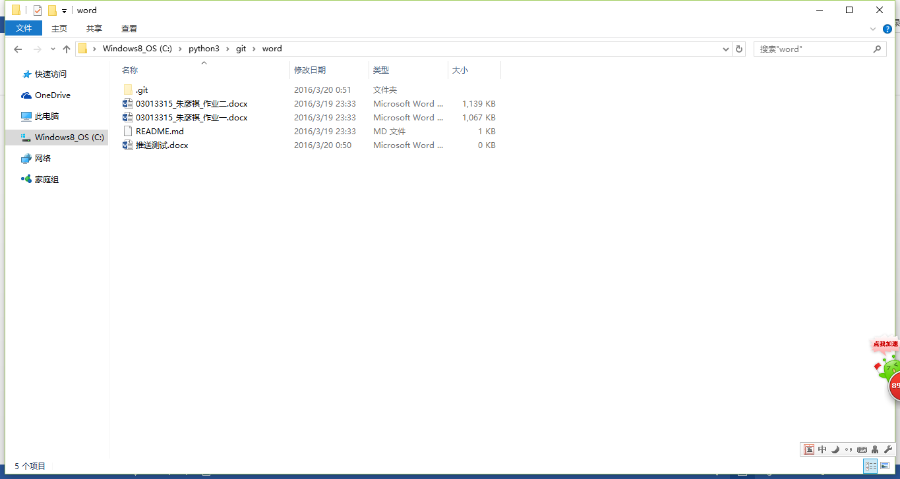

在Git Repositories的管理栏中选中word仓库，右键，选择commit…，输入推送消息并勾选推送文件，点击commit。

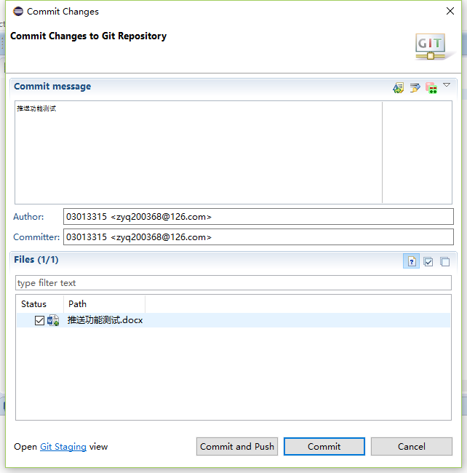

在Git Repositories的管理栏中选中word仓库，右键，选择Remote->Push，并点击Next。

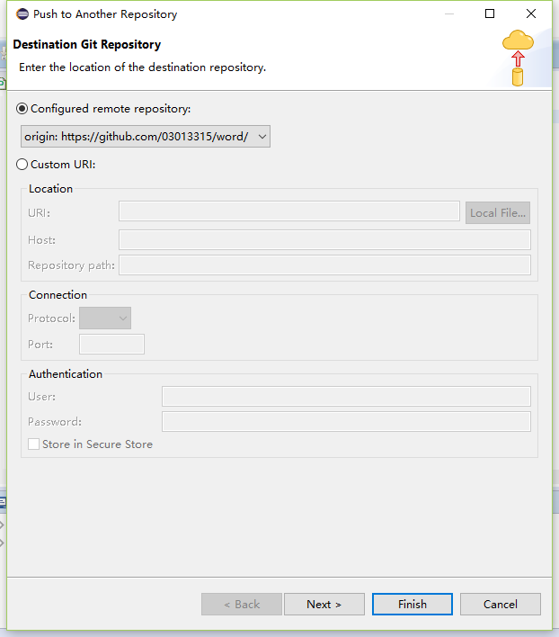

选择添加所有分支（Add All Branches Spec）以及所有标签（Add All tag Spec）作为推送目标，然后点Next。



在推送过程中出现输入用户密码窗口，输入即可，推送完成后点击Finish完成推送。

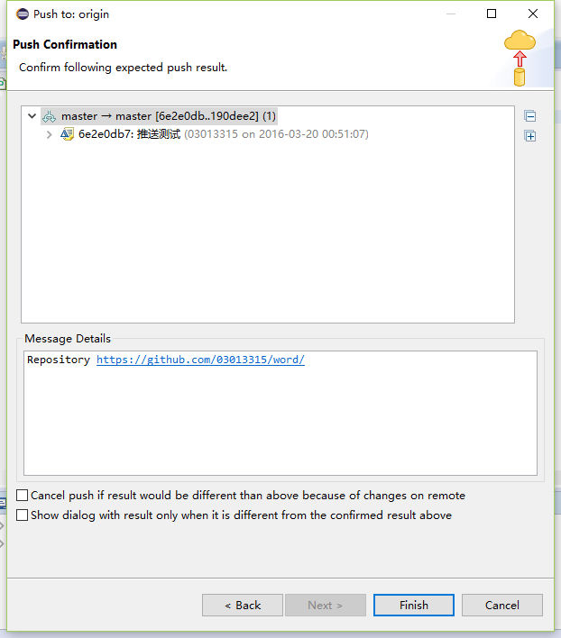

进入Github中的word仓库，已经可以找到刚刚上传的文档推送测试.docx。

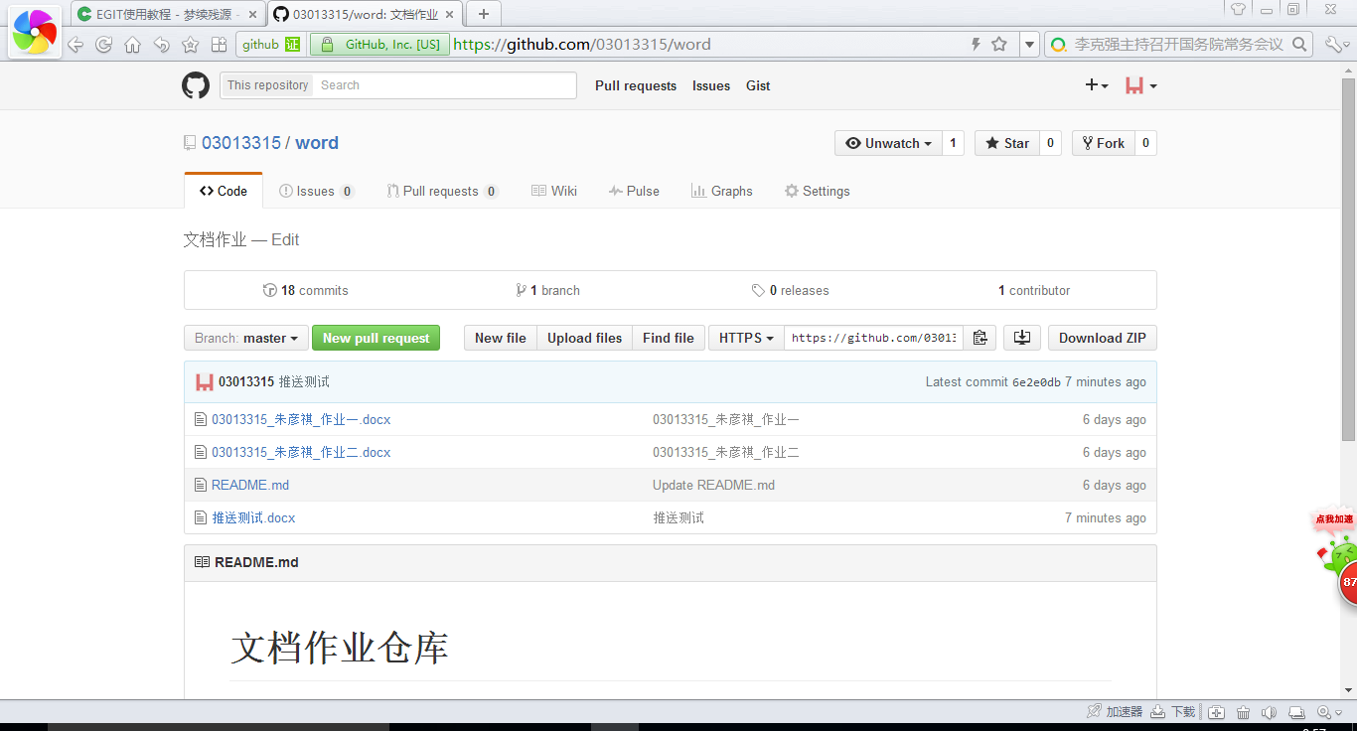

**小结**

Eclipse中的Git插件EGit可以帮助我们在本地对Github中的仓库进行管理，方便了一个工作组成员间的交流，使得工作更加方便快捷。

**参考文献**

1. EGIT使用教程

[http://my.oschina.net/doloop/blog/221800#_Toc315382087](http://my.oschina.net/doloop/blog/221800%23_Toc315382087)

1. Eclipse中EGit插件使用--升级版

<http://my.oschina.net/songxinqiang/blog/194203>